寒期成果發表會 服務隊學習成果手冊(範本) 每隊至少4頁
(字體請以標楷體12、非粗體 繕打)

- 服務時間:102年7月20日至102年7月25日
- 服務地點: 高雄市美濃區龍肚國小
- 服務對象: 學童 48 人，社區居民 0 人
- 服務成員: 工作人員 28人， 推廣教育服務社(隊)
- 活動類型: □教育優先區、□愛迪生計畫、□其他_______________
- 暑假出隊活動宗旨、服務方式:

推廣教育服務社主要的服務對象為~ ，

活動以育樂營方式進行…

我們注重…

- 暑假出隊活動 服務心得: (不限一人，每一份心得請務必提供照片，並請於照片上面註明活動與日期，詳見範例)
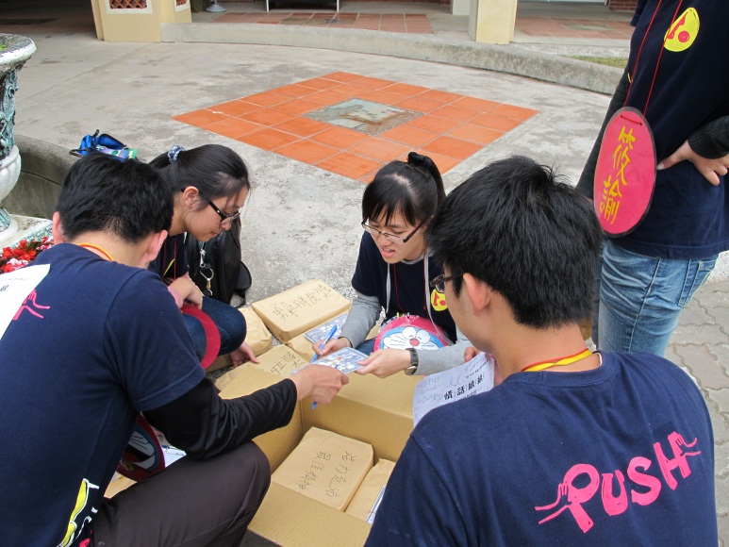  (照片攝於102年1月24日結業式前的行政組員祕密會議) | 出隊時的點點滴滴…

- 社團感想(反思、回饋)
為期五天的活動 ，…
我們準備…
我們學習…
我們未來的努力方向…
我們感恩…

- 請以一句話形容該社團對寒假出隊活動服務的感想、感動和心得。

「孩童在活動中流下的感動淚水，至今仍在我的胸口中跳躍著，感動著」

- 活動參與人員名單:
(舉例，請依實際分組詳列)
名稱 | 姓名 | 名稱 | 姓名
隊長 |  | 隊長
執行祕書 |  | 執行祕書
輔導員 |  | 活動組
行政組 |  | 學藝組 | ***，***，***
行政指導老師 | 劉如瑋 | 指導老師 | 王瑋龍
其餘隊員名單:
(舉例，請依實際分組詳列)
- 經費實際使用分析: (黃色區為範例，請依當時申請填寫)
經費  類別 | 經費項目 | 單價 | 數量 | 預估金額 | 實際支出金額總數 | 備註(說明)
業  務  費 | 印刷費 | 250 | 10 | 2,500 |  | 成果報告書
 | 國內旅費、程中資、運費 | 1000 | 2 | 2,000 |  | 器材運送費，核實支給
 |  | 50 | 60(人) | 3,000 |  | 志工交通費，核實支給
 | 膳費 | 550 | 60(人) | 33,000 |  | (志工)餐費(@50*11天)
 |  | 150 | 100(人) | 15,000 |  | 學員餐費(@50*3天)
 | 保險費 | 90 | 60(人) | 5,400 |  | 志工保險費(@30*3天)
 |  | 35 | 100(人) | 3,500 |  | 學員保險費(@35元)
 | 教具材料費 | 165 | 100(人) | 16,500 |  | 教材教具(學員用)耗材費用
 |  | 120 | 60(人) | 7,200 |  | 教材教具(志工行前訓練)耗材費用
雜支 |  | 3900 | 1 | 3,900 |  | 包含文具、紙張、郵電、活動茶水費等支出。

- 附件(其他課程講義資料或是其他資訊)

